Elaboração |  | Aprovação
Nome | Data | Nome | Data
Jonas Alexandre Martins | 16/03/2015 | Murilo de Moraes Tuvani | 16/03/2015

- Objetivo
Essa instrução de trabalho tem a finalidade de fornecer informação sobre o nosso processo de atendimento de garantia ao cliente esclarecendo os procedimentos a serem adotados.

- Referências
https://www.procon.sp.gov.br

- Definições
Não aplicável

- Procedimentos e Responsabilidades
Do Auxiliar de Garantia (matriz e filiais)
4.1 Conferência do documento de aquisição e análise visual do produto:
- Apresentação do documento de aquisição do produto Nota Fiscal ou Cupom Fiscal e Certificado de Garantia;
- Analisar, se o produto adquirido está dentro do prazo da garantia a partir da data de aquisição conforme artigo 49 inciso IV Lei 8078/90;
- Verificar se o código do fabricante corresponde com o produto adquirido.

Nota 1: Consultar o formulário FPV-001 Procedimento de Garantia de Fornecedores, onde constam os fabricantes que fornecem garantia 100% e os que solicitam análise técnica.

Nota 2: O auxiliar de garantia da Matriz responsável pelo acompanhamento da garantia com os fornecedores atualizará o formulário conforme necessidade.

  - Para conceder a garantia deve-se fazer uma análise visual conferindo alguns itens:
- Os componentes que acompanham a peça devem estar completos;
- Não deve estar desmontado ou danificado;
- A embalagem sem avarias;
- Contaminação por produto químico (Combustível);
- Danos provocados por quebra ou batida;
- Montagem indevida e adaptações.

  - Após análise visual a garantia pode ser procedente ou sujeita à análise técnica do fornecedor:

    - Se for procedente, verificar com o cliente.
- A substituição da peça por outra já existente no estoque
- Encomendar de uma nova peça
- Geração de crédito para uma compra futura
- Verificar com o caixa a melhor forma da devolução do dinheiro
- Consultar o FPV-002 – Devolução de Clientes

Emite-se uma nota de devolução dando entrada no estoque de garantia e um romaneio gerando a venda, caso necessário. Adiciona no campo da observação o número do documento de compra, data de emissão do produto adquirido e motivo.

    - Produto sujeito à análise técnica:
- Cadastra a devolução no sistema ERPJ utilizando a tela Movimentos/Devoluções/Garantias preenchendo todos os campos e anexar os documentos que são enviados para analise com solicitação de análise técnico. Imprime três vias: primeira do cliente confere os dados e assina (Auto Geral), segunda via do cliente e terceira via acompanha o produto;
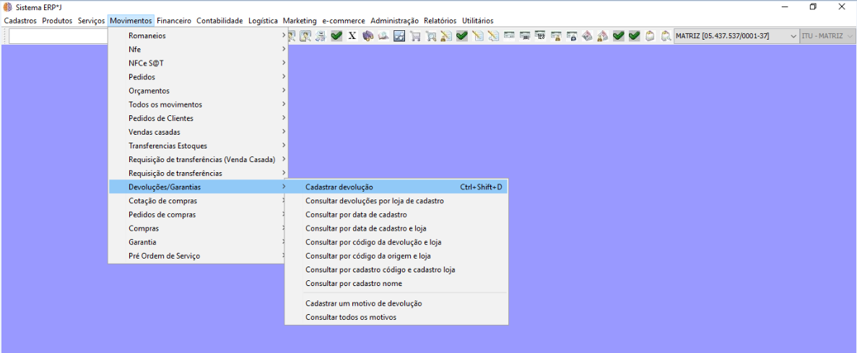
- Para os casos em que o cliente deseja a substituição da peça antes do laudo:

- Cliente faturado com cadastro liberado é fornecido uma peça em consignação, onde é gerado uma nota colocando a observação (aguardar garantia) de que não é para ser gerado boleto até que volte o laudo do fornecedor.
- Cliente à vista é realizado uma nova venda, caso o laudo retorne como procedente, entra com contato com cliente informando o resultado e que será gerado um crédito.

- Identificação do produto etiquetando com o código interno, segrega o produto em local destinado (prateleira vermelha).
- O auxiliar de garantia da matriz envia a peça ao fornecedor para análise técnica e comunica o comprador via e-mail para as devidas tratativas comerciais;
- Após recebimento do laudo pela matriz, o auxiliar de garantia entra em contato com o cliente e/ou responsável das filiais para informar resultado;
- Em caso de laudo procedente cliente faturado:
- 1º opção cliente levou a peça antes do laudo. Será necessário avisar ao financeiro para não gerar cobrança da segunda venda.
- 2º opção cliente aguardando laudo. Será realizado uma nova venda com o modo de pagamento garantia.

- Em caso de laudo procedente cliente á vista:
- 1º opção cliente levou a peça antes do laudo (pagou a 2º peça). Será necessário gerar o crédito.
- 2º opção cliente aguardando laudo. Será realizado uma nova venda com o modo de pagamento garantia.

- Em caso de laudo improcedente cliente faturado:
- 1º opção cliente levou a peça antes do laudo. Será necessário avisar ao financeiro para gerar cobrança da segunda venda e devolvido o produto
- 2º opção cliente aguardando laudo. Será devolvido o produto para o cliente e realizada a cobrança.

- Em caso de laudo improcedente cliente à vista:
- 1º opção cliente levou a peça antes do laudo (pagou a 2º peça). Entrar em contato informando o laudo e devolver o produto.
- 2º opção cliente aguardando laudo. Entrar em contato informando o laudo e devolver o produto.

Nota 1: Todos os produtos de garantia são identificados com etiqueta de produto não conforme e alocados em prateleira e pallet identificados com a cor vermelha.

Nota 2: Semanalmente as filiais emitem NF de transferência dos produtos em garantia, para matriz, com exceção de bateria, ressarcimento de mão de obra que é emitido logo após o processo de entrada no estoque.

Nota 3: Cliente não contribuinte pessoa jurídica (que não emite NF) será necessário carimbar atrás da NF da venda, escrever que não emite NF de devolução e assinar.

- Registros

(Sem código) Laudo técnico do fornecedor
(Sem código) Formulário para envio de remessa em garantia e devolução – específico dos fornecedores
(Sem código) Informações registradas no sistema ERPJ
(FPV-001) Procedimento de Garantia de Fornecedores
(FPV-002) Devolução de Clientes

- Histórico das Revisões

Revisão | Descrição | Revisor | Data
02 | Revisão item 4.3.2 e inclusão da lista de fornecedores em garantia e nota | Jonas Alexandre Martins | 17/01/17
03 | Revisão item 4.3.2 | Jonas Alexandre Martins | 07/03/17
04 | Revisão geral do documento | Ivanir Amatuzzi, Jonas Martins e Gabriela Almeida | 07/05/19

